|  |
| --- |
| Тестер микросхем |
| AVC1READER ver.1 |
| Описание архитектуры |

|  |
| --- |
| Султанов И.А.  11.11.2020 |

**Содержание**

Описание 2

1. Логический проект тестера AVC1READER 4

1.1 Структура файлов проекта 4

1.2 Структурная схема проекта 7

1.3 Сборка проекта в Quartus II 0

# Описание

AVC1READER представляет собой устройство-тестер цифровых микросхем, блоков и модулей, в частности, синтезированных в ПЛИС, построенный на базе отладочного комплекта Terasic DE2-115. Логический проект тестера написан для ПЛИС EP4CE115F29 фирмы Altera семейства Cyclone IV, которая входит в состав данного отладочного комплекта и сохранен на загрузочной флеш-памяти EPCS64, которая также присутствует на плате комплекта.

Принцип работы тестера AVC1READER заключается в чтении AVC файла, содержащего вектора, которые представляют собой наборы сигналов в определенный момент времени, и, сравнивая значение сигнала в векторе с сигналом от исследуемой микросхемы, в случае несовпадения, записывать вектор ошибки в ERCY файл.

Для полноценной работы тестер AVC1READER должен обладать следующим функционалом:

1. Взаимодействовать с SD картой, читать информацию из AVC файла и записывать ошибочные векторы в ERCY файл;
2. Взаимодействовать с пользователем посредством элементов ввода-вывода, в частности, кнопок и индикаторов;
3. Взаимодействовать с тестируемой микросхемой через разъемы общего назначения посредством сигнальных шлейфов или кабелей.

Для достижения приведенного функционала, в проекте тестера AVC1READER должны быть предусмотрены следующие компоненты:

1. Машина состояний для управления SD картой по линии CMD;
2. Машина состояний для управления SD картой по линии DAT;
3. Память контроллера SD карты для формирования не изменяющих содержимое пакетов;
4. Мультиплексоры контроллера SD карты для формирования изменяющих содержимое пакетов;
5. Регистр адреса SD карты на шине;
6. Модули по управлению машиной состояний по линии CMD;
7. Модули по управлению машиной состояний по линии DAT;
8. Модули по управлению линиями CMD и DAT SD карты;
9. Модули по управлению файловой системой FAT32 SD карты;
10. Модули обработки и сравнений содержимого AVC файла, располагающегося на SD карте, в файловой системе FAT32, со значениями сигналов приходящих с микросхемы;
11. Модули формирования ERCY файла по результатам обработки и сравнений в AVC файле;
12. Модуль формирования секторного адреса для SD карты;
13. Модули формирования контрольных сумм CRC, таких как CRC16 (для линии DAT) и CRC7 (для линии CMD);
14. Модули управления пользовательским вводом-выводом (в частности, кнопки и индикация);
15. Прочие вспомогательные модули: арифметические (умножение, деление), преобразование строк (из числа в строку, из строки в число) и т.д.

Для загрузки AVC файла на SD карту для AVC1READER предусмотрен Linux скрипт AVC1WRITER.sh, который записывает AVC файл, проверяя его на отсутствие ошибок и добавляя в конец AVC файла специальную дополнительную строку.

Таким образом, скрипт для записи AVC файла на SD карту должен выполнять следующие операции:

1. Проверять аргументы AVC1WRITER.sh при запуске
2. Проверять AVC файл на существование;
3. Проверять AVC файл на присутствие расширения *.avc в имени;
4. Проверять заголовок AVC файла на корректность;
5. Проверять векторы AVC файла на корректность;
6. Проверять наличие векторов в AVC файле;
7. Проверять AVC файлы на наличие сигналов в заголовке;
8. Производить поиск устройств форматированных в файловую систему FAT32;
9. Форматировать выбранное FAT32 устройство (предполагается SD карта) и проверять корректность операции;
10. Добавлять дополнительную служебную строку в AVC файл и копировать редактированный AVC файл на SD карту в корень файловой системы FAT32.

Монтировать SD карту форматированную в FAT32 придется, к сожалению, вручную. Для этого необходимо переподключить SD карту с внешним кардридером и открыть папку с SD картой, где после нажатия клавиши ENTER должен появиться AVC файл.

## Логический проект тестера AVC1READER

### Структура файлов проекта

Проект AVC1READER представлен множеством файлов, каждый из которых представляет отдельный функциональный модуль. Для удобства, наборы файлов, отвечающие за один и тот же компонент, объединены в одну и ту же папку. Все файлы проекта собраны в одной папке AVC1READER или AVC_READER.

В таблице 1.1 представлен список используемых директорий и их описаний проекта AVC1READER.

Таблица 1.1 – директории проекта AVC1READER

|  |  |
| --- | --- |
| **Директория** | **Описание** |
| *Arithmetic* | Арифметические модули проекта |
| *AVC* | Модули обработки AVC файла |
| *CMD* | Модули работы с линией CMD SD карты |
| *CRC* | Модули подсчета контрольных сумм CRC |
| *DATA* | Модули работы с линией DAT SD карты |
| *ERCY* | Модули для формирования ERCY файла |
| *FAT* | Модули для работы с FAT таблицами (FAT1 и FAT2) |
| *FAT32* | Модули для работы со структурой FAT32 SD карты |
| *LINE* | Модули для работы с линиями DAT и CMD |
| *MBR* | Модули для работы со структурой MBR SD карты |
| *PLL* | Модули для работы с ФАПЧ ПЛИС |
| *SD* | Модули для инициализации SD карты |
| *STR* | Модули для работы со строками |
| *USER* | Модули пользовательского ввода-вывода |

В таблице 1.2 представлен список используемых файлов и их функциональное описание в AVC1READER.

Таблица 1.2 – файлы проекта AVC1READER

|  |  |
| --- | --- |
| **Файл** | **Описание** |
| *AVC1READER.v* | Главный файл верхнего уровня логического проекта AVC1READER. Содержит модули верхних уровней компонентов AVC1READER и машины состояний линий CMD и DAT. |
| *AVC1READER.vt* | Тестбенч главного файла верхнего уровня AVC1READER |
| *AVC1WRITER.sh* |  |
| *Arithmetic/divide2.v* | Автоматически сгенерированный модуль деления 32-разрядного числителя на 8-разрядный знаменатель с получением 32-разрядного результата с 8-разрядным остатком |
| *Arithmetic/multiply2.v* | Автоматически сгенерированный модуль умножения 31-разрядного числа на 8-разрядное с получением 39-разрядного результата |
| *AVC/avcctrl.v* | Модуль контроллера AVC файла, содержащий основные файловые поля для таблицы файлов FAT32 и модули для обработки AVC файла |
| *AVC/avcheader.v* | Автоматически сгенерированный модуль RAM памяти буфера для хранения полей заголовка AVC файла |
| *AVC/avchdrhdlr.v* | Обработчик заголовка сигналов файла AVC |
| *AVC/avcparser.v* | Обработчик (парсер) сигналов файла AVC |
| *AVC/avcompare.v* | Модуль сравнения сигналов AVC с приходящими сигналами на IDE колодку |
| *AVC/sgnlbuf.v* | Автоматически сгенерированный модуль FIFO буфера для двоичных сигналов с однобитовым выходом |
| *AVC/signnum.v* | Автоматически сгенерированный модуль FIFO буфера с номерами сигналов на шинах и в заголовке |
| *AVC/vectorbuf.v* | Автоматически сгенерированный модуль FIFO буфера с номерами векторов с ошибочными сигналами |
| *CMD/cmdctrl.v* | Модуль контроллера линии CMD SD карты. Управляет приемным и передающим модулями CMD. |
| *CMD/cmdmux.v* | Модуль мультиплексора меняющихся пакетов на линии CMD |
| *CMD/cmdnum.v* | Модуль получения номера пакета CMDn, где n – получаемый номер пакета (команды). |
| *CMD/cmdrx.v* | Приемный модуль линии CMD SD карты, в основе которого лежит 8-разрядный сдвигающий регистр с последовательным вводом и параллельным выводом |
| *CMD/cmdtx.v* | Передающий модуль линии CMD SD карты, в основе которого лежит 8-разрядный сдвигающий регистр с параллельным вводом и последовательным выводом |
| *CRC/crc7.v* | Модуль подсчета контрольной суммы CRC7 для меняющихся пакетов на линии CMD SD карты |
| *CRC/crc16.v* | Модуль подсчета контрольной суммы CRC16 для меняющихся пакетов на линии DAT SD карты |
| *DATA/datactrl.v* | Модуль контроллера линии DAT SD карты. Управляет приемным и передающим модулями DAT. |
| *DATA/datarx.v* | Приемный модуль линии DAT SD карты, в основе которого лежит 8-разрядный сдвигающий регистр с последовательным вводом и параллельным выводом |
| *DATA/datatx.v* | Передающий модуль линии DAT SD карты, в основе которого лежит 8-разрядный сдвигающий регистр с параллельным вводом и последовательным выводом |
| *ERCY/ercyctrl.v* | Модуль контроллера ERCY файла, содержащего формирователь записи в виде мультиплексора для таблицы файлов FAT32 и модули формирования ERCY файла |
| *FAT/fatctrl.v* | Модуль контроллера FAT таблиц FAT1 и FAT2, редактирующего FAT таблицы с учетом записанного ERCY файла на SD карту |
| *FAT/fatsram.v* | Автоматически сгенерированный модуль SRAM буфера 512 байт FAT таблицы |
| *FAT32/fat32ctrl.v* | Модуль контроллера FAT32, содержащий основные поля структуры FAT32 |
| *LINE/tsctrl.v* | Модуль контроллера направлений линий CMD и DAT SD карты, осуществляющий переключение данных линий с выхода на вход и обратно |
| *MBR/mbrctrl.v* | Модуль контроллера MBR, содержащий основные поля структуры MBR начала диска (SD карты) |
| *PLL/altpll1.v* | Автоматически сгенерированный модуль ФАПЧ для регулирования системной частоты проекта данной версии AVC1READER в пределах 50 МГц |
| *SD/sdcrom.hex* | Двоичный файл в формате Intel HEX, содержащий поля не меняющихся пакетов на линии CMD |
| *SD/sdcrom.v* | Автоматически сгенерированный модуль SRAM инициализирующийся полями пакетов из HEX файла *sdcrom.hex* |
| *SD/sdmemaddr.v* | Модуль управления адресами секторов SD карты |
| *SD/sdpktrom.v* | Модуль управлению указателями памяти не меняющихся пакетов на линии CMD |
| *STR/atoi3.v* | Модуль преобразования 3-символьной строки, содержащей число в числовое значение в двоичном формате |
| *STR/atoi3mult10.v* | Модуль умножения числа на 10 для преобразования из строки в число |
| *STR/atoi3mult100.v* | Модуль умножения числа на 100 для преобразования из строки в число |
| *STR/itoa32.v* | Модуль преобразования числового значения в двоичном формате в строку, содержащую символьную запись данного числа |
| *STR/itoarom.hex* | Двоичный файл в формате Intel HEX, содержащий значения единиц, десяток, сотен и тысяч для преобразований из числа в строку |
| *STR/itoarom.v* | Автоматически сгенерированный модуль SRAM инициализирующийся начальными значениями из файла *itoarom.hex* |
| *USER/user7seg.v* | Модуль управления 7-сегментными индикаторами (8 штук) |
| *USER/userctrl.v* | Модуль антидребезга для пользовательских кнопок |
| *USER/userdebug.v* | Модуль формирования пользовательской информации на LCD дисплее |
| *USER/userlcd.v* | Модуль управления LCD дисплеем |
| *USER/userled.v* | Модуль управления светодиодом готовности |

### Структурная схема проекта

Структурная схема изображенная на рисунке 1 отображает внутреннюю архитектуру и взаимодействие между модулями перечисленными ранее.

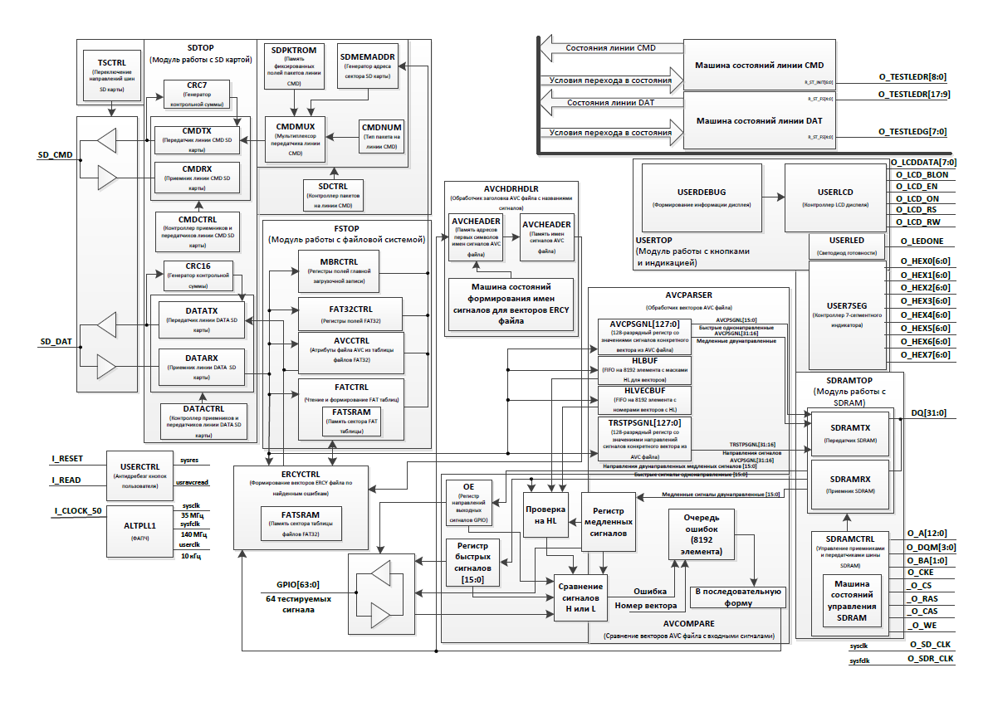

Рисунок 1 – Структурная схема AVC1READER

### Сборка проекта в Quartus II

Сборка проекта тестера AVC1READER осуществляется в среде Quartus II (Quartus Prime).

# 